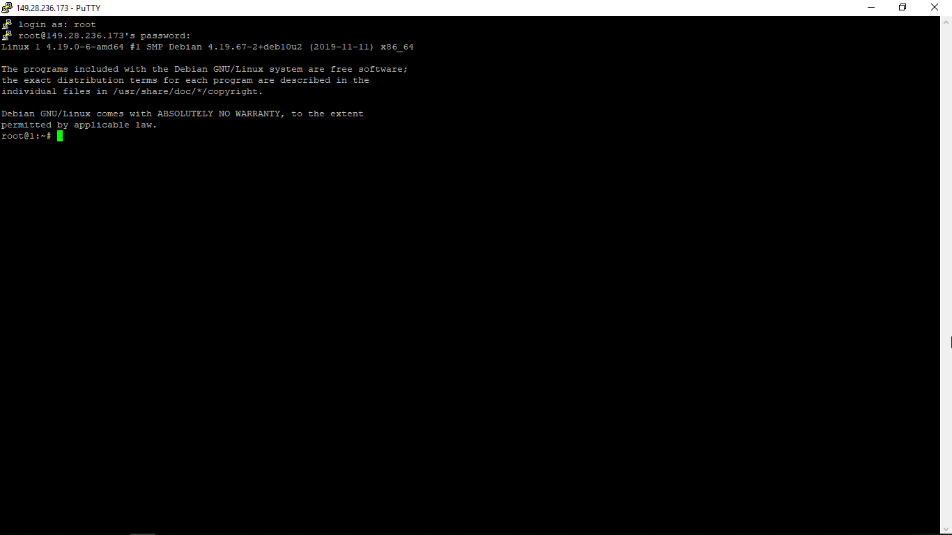

用Putty登录服务器

<https://www.v2ray.com>

访问这个网址

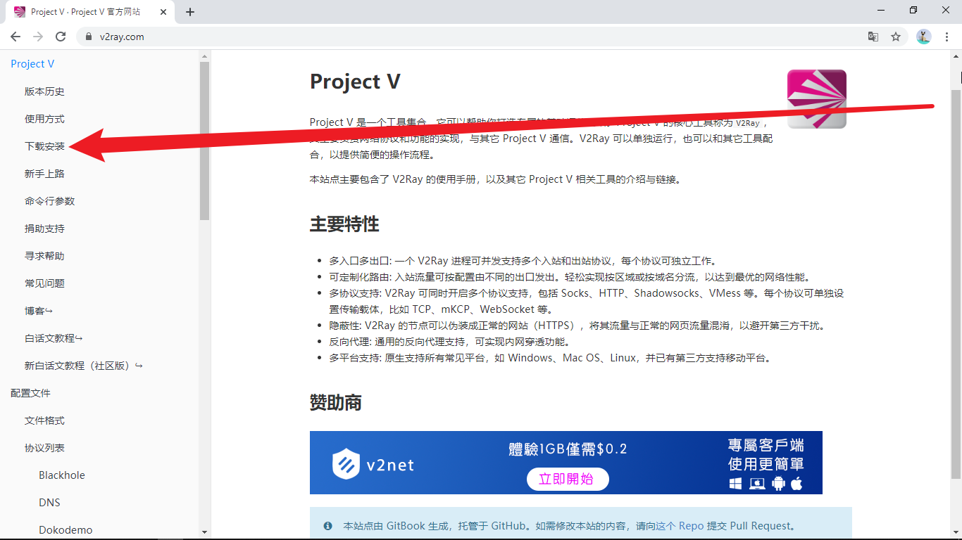

点击这里

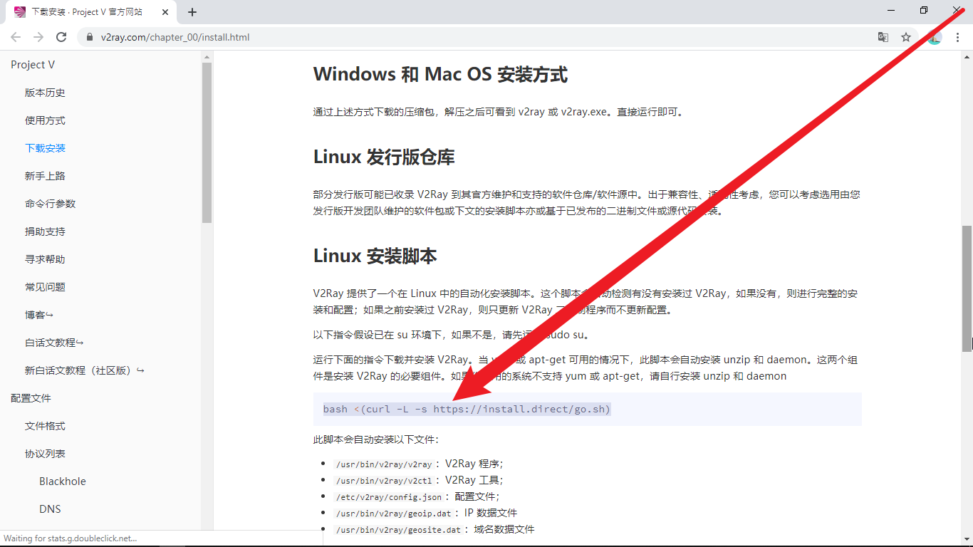

复制这一句命令。最好上这个网站亲自复制，如果无法访问这个网站，就复制下面这一行：

bash <(curl -L -s https://install.direct/go.sh)

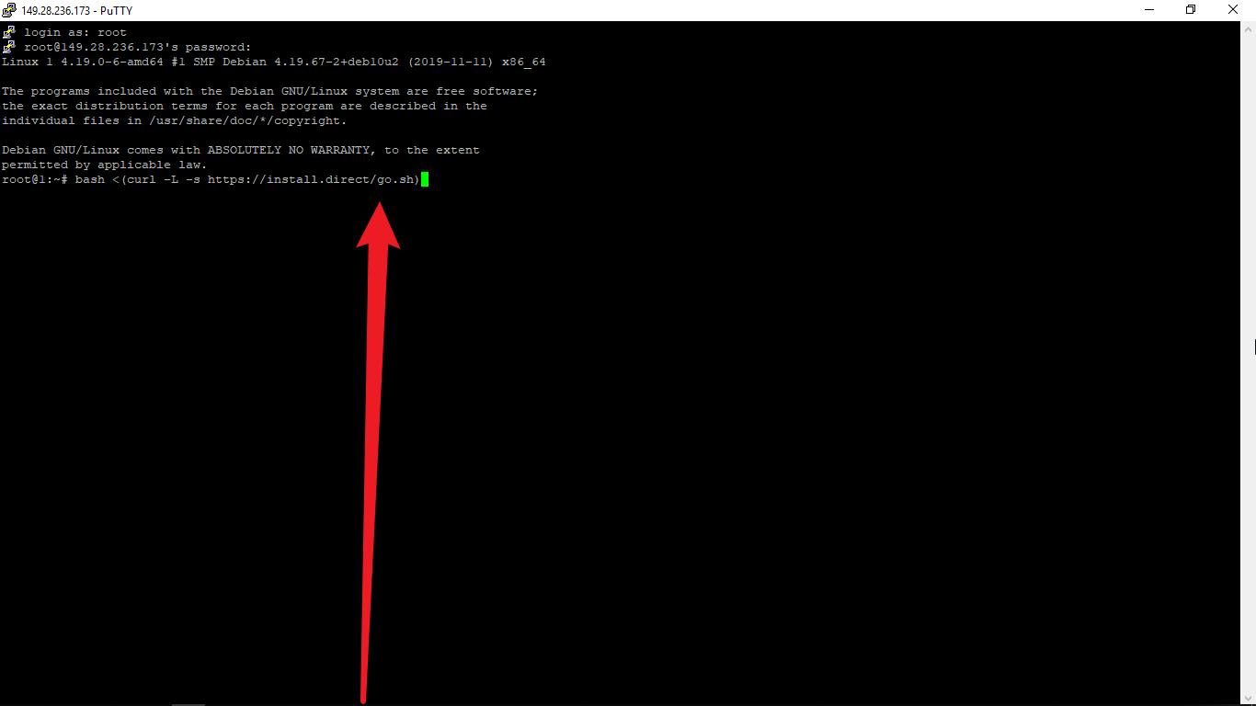

粘贴到Putty里，敲回车

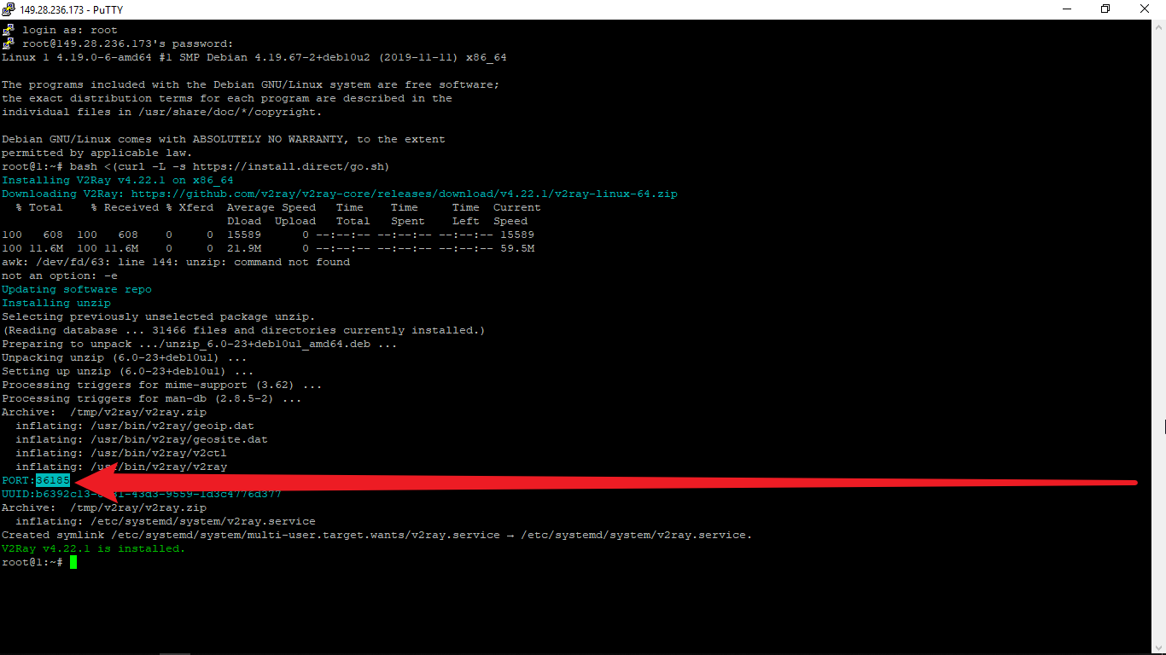

这是端口号

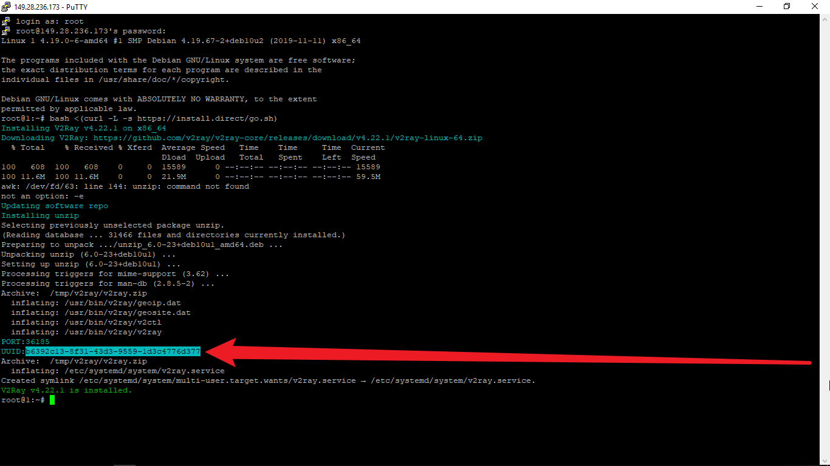

这是UUID

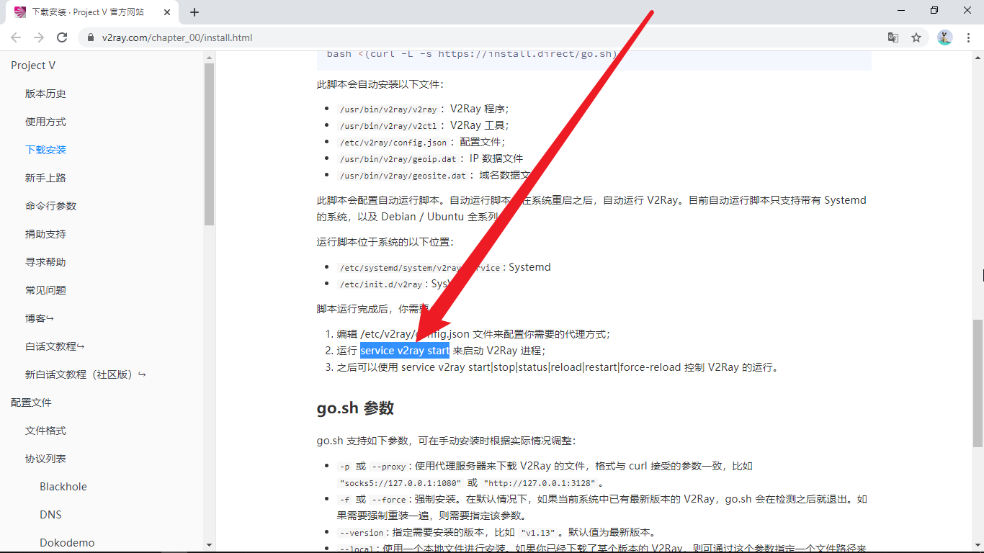

复制这一句命令。最好上这个网站亲自复制，如果无法访问这个网站，就复制下面这一行：

service v2ray start

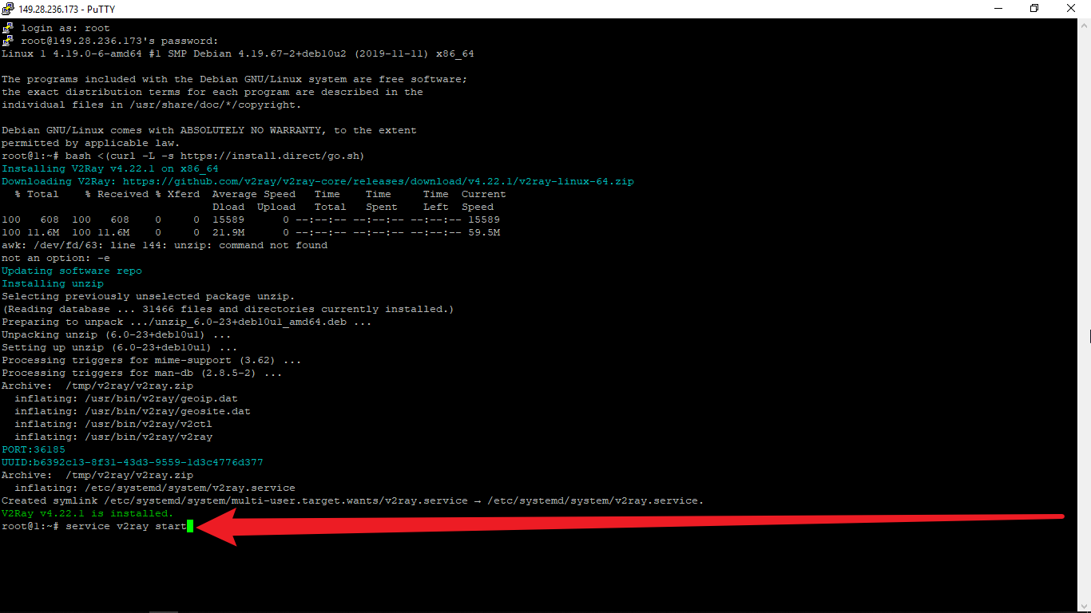

粘贴到Putty里，敲回车

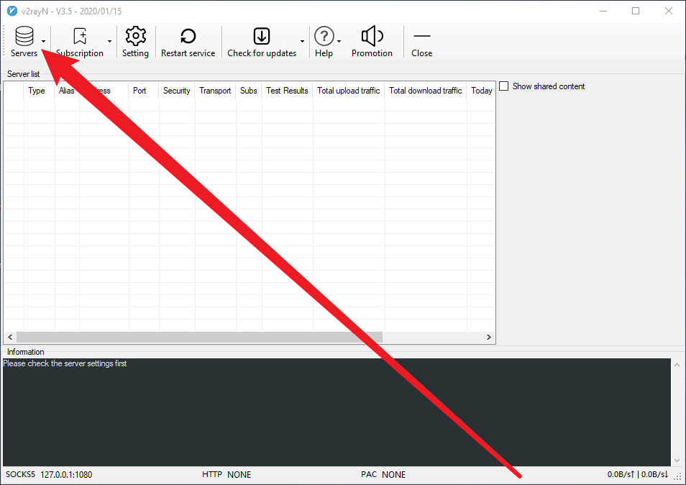

点击这里

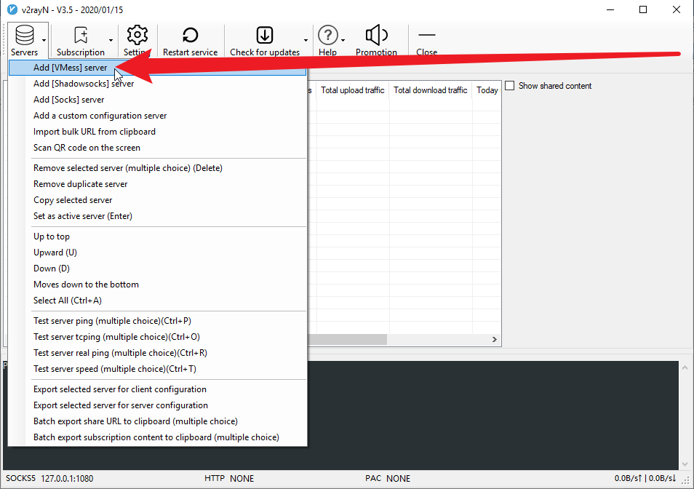

点击这里

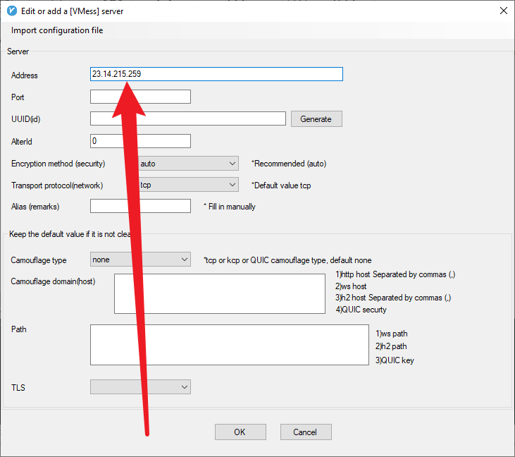

填入服务器的IP

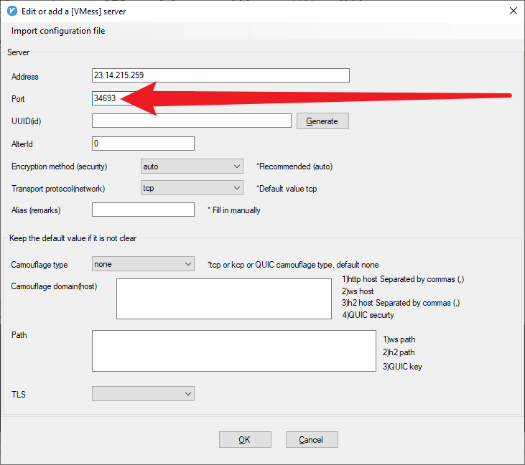

填入端口号

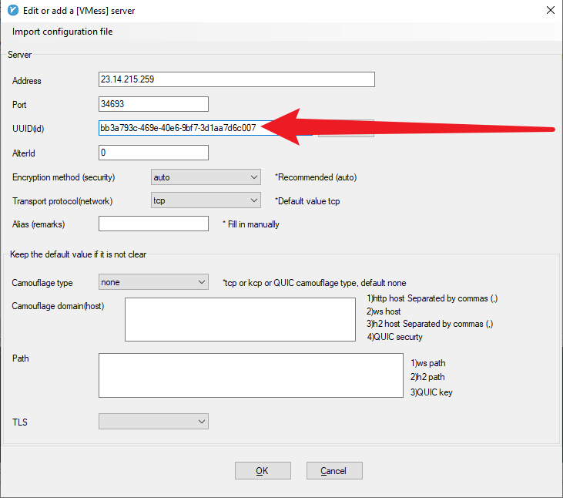

填入UUID

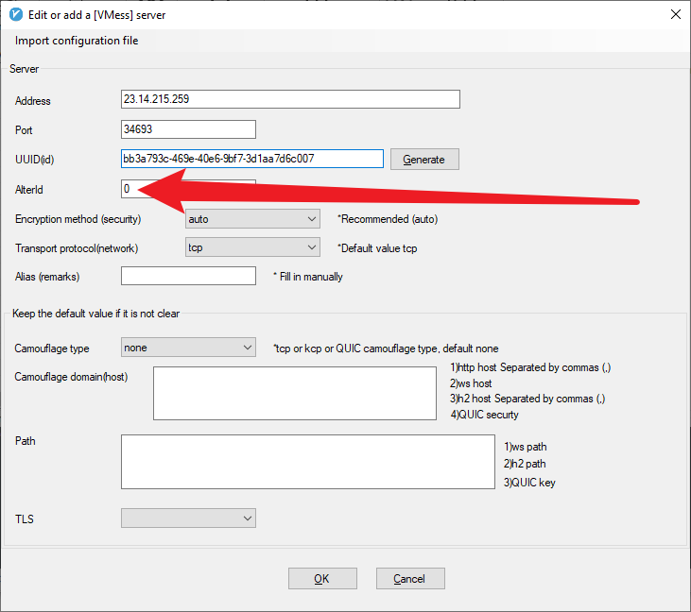

这里改成数字0

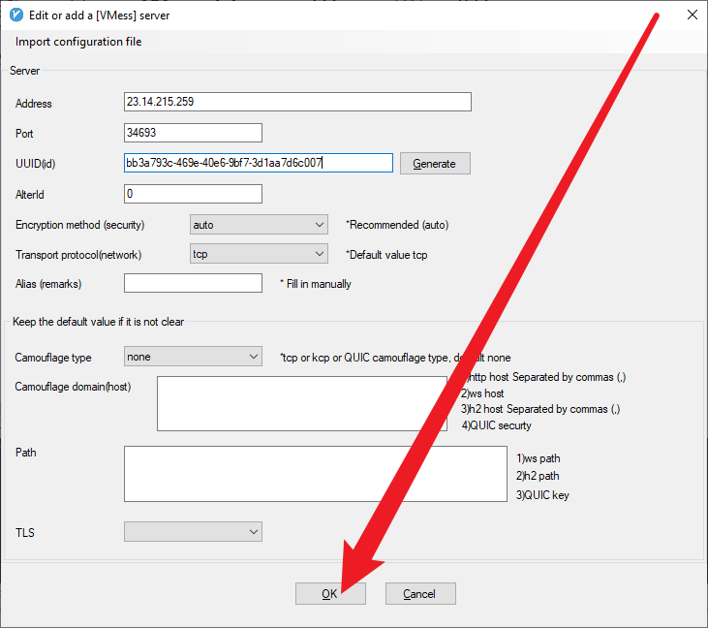

点击这里

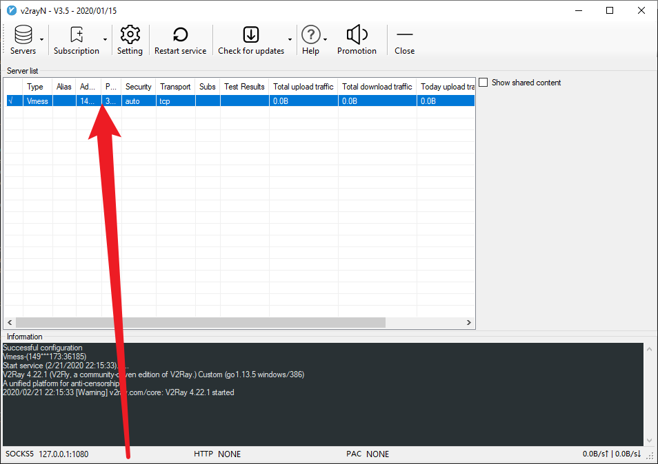

点击新添加的配置并敲回车这个配置就开始工作了